Langkah membuat Recycle View

1. Tambahkan dependencies dalam gradle, lalu lakuka**n Sync Now.**

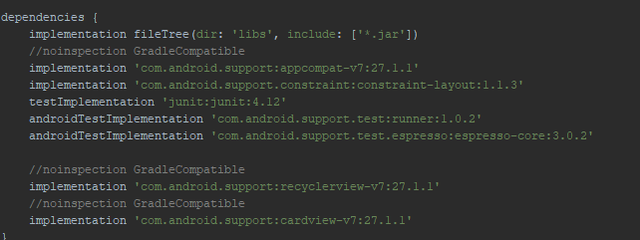

1. Kemudian kita tambahkan RecyclerView pada activity_main.xml kita.

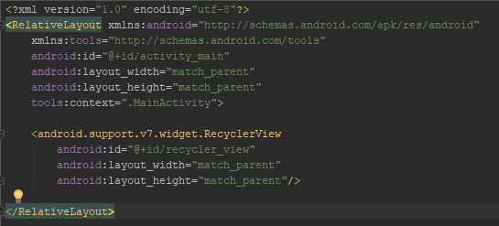

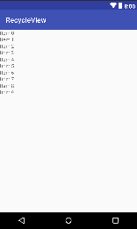

1. Langkah selanjutnya membuat model class.

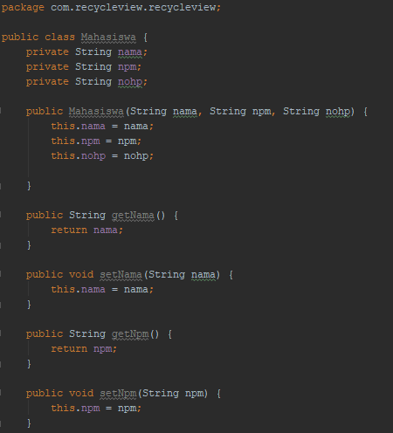

1. Setelah itu buat layout untuk view item-nya. Ini untuk mendeskripsikan apa saja element dalam baris list.

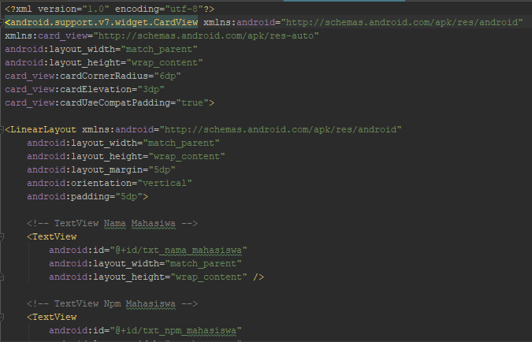 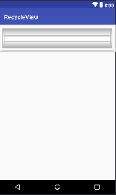

1. Setelah itu, kita perlu membuat adapternya untuk si RecyclerView.

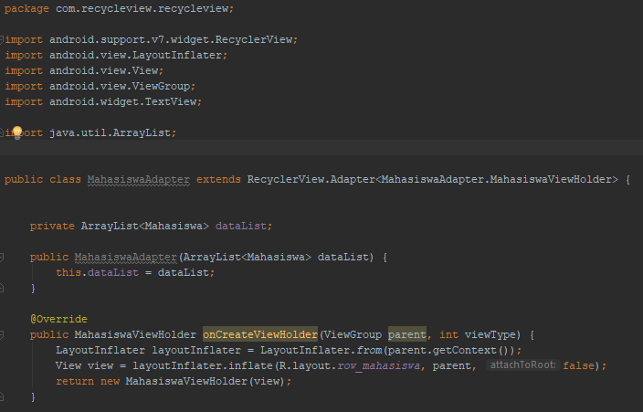

1. Set adapter ke recyclerview dalam mainactivity.

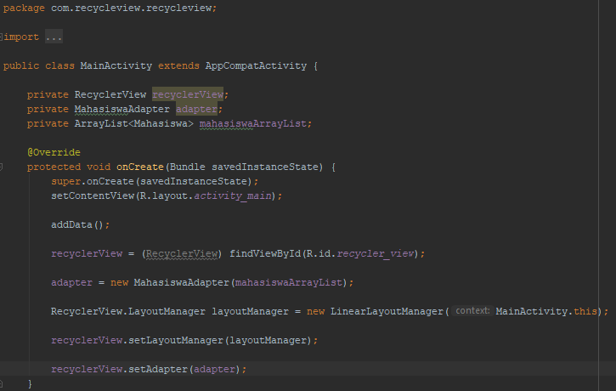

1. Jika tidak ada eror hasil akan seperti ini :

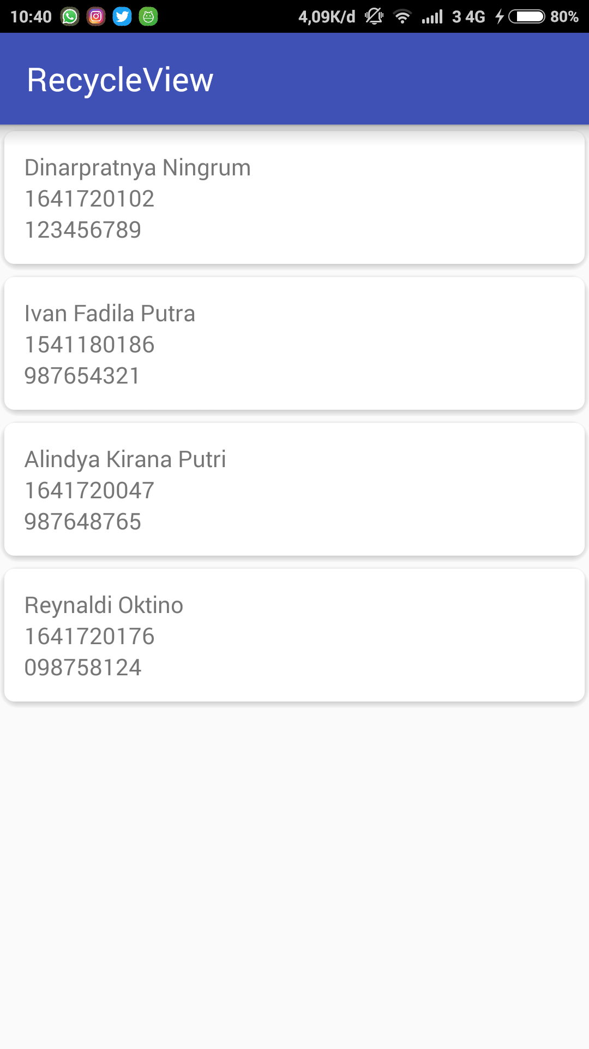

Link : https://medium.com/easyread/tutorial-android-recyclerview-dan-cardview-9a62aaa6cc0c